BREVET DE TECHNICIEN SUPÉRIEUR

maintenance des systÈmes
Option : Systèmes énergétiques et fluidiques

Session 2021

U 4 : Analyse technique en vue

de l’intégration d’un bien
Durée : 4 heures– Coefficient : 6

Matériel autorisé
L’usage de tout modèle de calculatrice avec ou sans mode examen est autorisé.
Dès que le sujet vous est remis, assurez-vous qu'il soit complet.
Le sujet comporte 22 pages numérotées de la façon suivante :
- Dossier de présentation : DP1 à DP3 de la page 3 à la page 4
- Dossier questions : DQ1 à DQ8 de la page 6 à la page 9
- Documents réponses : DR1 à DR9 de la page 11 à la page 15
- Documents techniques : DT1 à DT11 de la page 17 à la page 22

Les candidats rédigeront les réponses aux questions posées sur les feuilles de copie ou, lorsque cela est indiqué sur le sujet, sur les documents réponses prévus à cet effet.
Tous les documents réponses sont à remettre en un seul exemplaire en fin d'épreuve

BREVET DE TECHNICIEN SUPÉRIEUR

maintenance des systÈmes

Option : Systèmes énergétiques et fluidiques

Session 2021

U 4 : Analyse technique en vue

de l’intégration d’un bien
Durée : 4 heures – Coefficient : 6

DOSSIER DE PRESENTATION

Ce dossier contient les documents DP1 à DP3 de la page 3 à la page 4

Maison multi-crèches 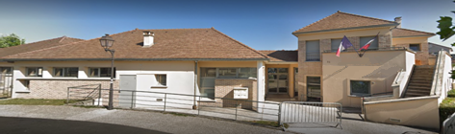

Présentation de la maison multi-crèches
Dans le cadre des services publics municipaux, une commune possède plusieurs structures multi accueil ayant pour mission d’accueillir pendant la journée les enfants âgés de 10 semaines à 4 ans.
La maison multi-crèche(DT1) est capable d’accueillir :
- 20 enfants de 18 mois à 4 ans jusqu’à 5 jours par semaine en micro crèche.
- 60 enfants de 2mois à 6 ans jusqu’à 5 jours par semaine en multi-accueil.
Elle dispose également d’un appartement T4 (80m²), servant de logement de fonction.
Ce bâtiment par sa conception s’inscrit dans la démarche « écologique » initiée par la ville.
Vous faites partie de la société, qui vient de remporter l’appel d’offre relatif à la conduite et l’entretien courant des installations énergétiques (contrat P2).
Les prestations de conduite et d’entretien courant P2 des installations de génie climatiques de cette commune, rémunérées sur la base d’un forfait, qui comprennent :
- La direction, la conduite et la surveillance
- Le suivi énergétique
- Le dépannage
- L’astreinte pour le dépannage
- La maintenance préventive systématique de niveaux 1 à 3 inclus
- La maintenance préventive conditionnelle et corrective de niveaux 1 à 3 inclus
- La fourniture et le remplacement de pièces de rechange
- La mise à jour des informations techniques

Dans le cadre d’objectifs de qualité et de sécurité, ce marché a pour objet principal :
1. Le confort permanent des occupants suivant la réglementation en vigueur,
2. La continuité du service et le dépannage dans des délais limités
3. La réduction du coût global de fonctionnement des systèmes énergivores de l’ensemble du patrimoine
- Maitriser l’exploitation technique des équipements (conduite, entretien, remise à niveau réglementaire)
- Optimiser la performance énergétique des équipements (régulation, rendement, temps de fonctionnement, …)

Il est nécessaire de faire un bilan de l’ensemble de l’installation pour assurer la conduite de celle-ci.
Pour cette étude nous nous placerons en mode de production de chauffage.

La maison Multi-crèches : Qui sont les acteurs ?
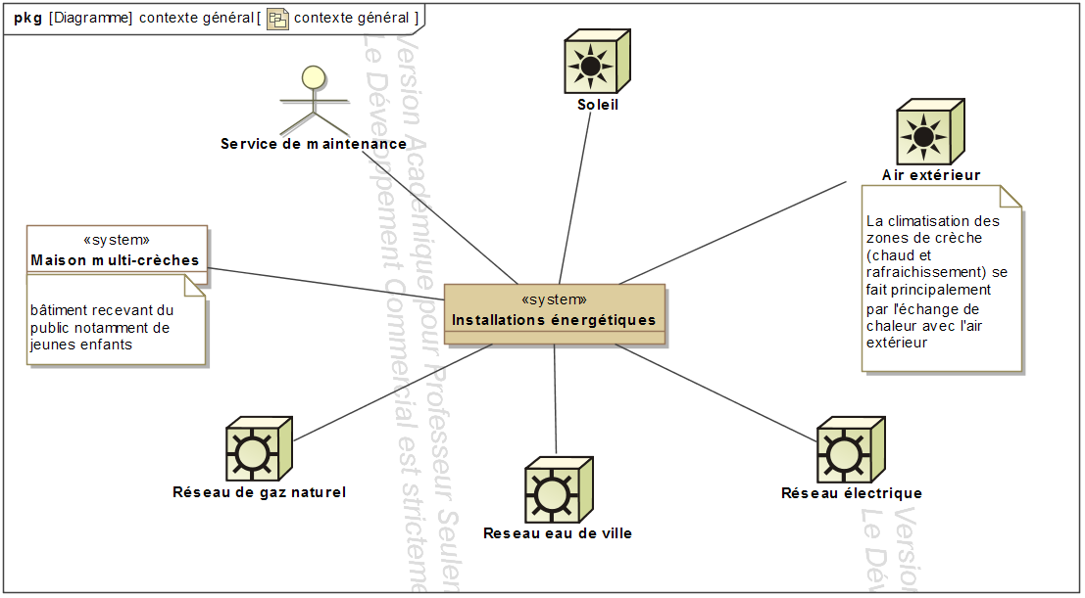

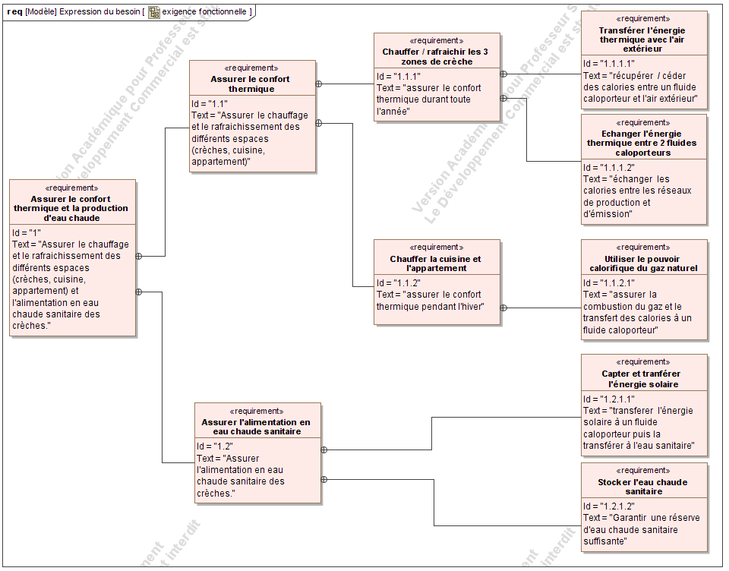
Cahier des charges : Quelles sont les exigences fonctionnelles ?

Zone d’étude : les installations énergétiques.
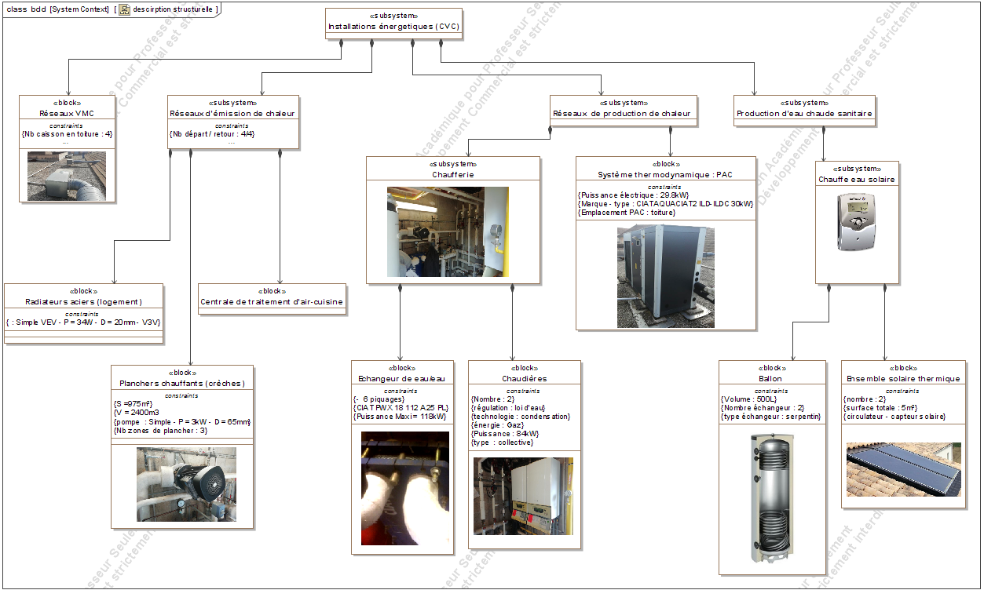
{Puissance : 60 kW}

BREVET DE TECHNICIEN SUPÉRIEUR

maintenance des systÈmes

Option : Systèmes énergétiques et fluidiques

Session 2021

U 4 : Analyse technique en vue

de l’intégration d’un bien
Durée : 4 heures – Coefficient : 6

DOSSIER QUESTIONS

Ce dossier contient les documents DQ1 à DQ8 de la page 6 à la page 9
1 | ANALYSE PRELIMINAIRE
 |  | Durée conseillée : 30 min
Cette analyse a pour but de vous aider dans la compréhension du fonctionnement de l’installation.
La visite du site à permis d’appréhender l’ensemble de la chaufferie et de mettre en évidence 3 problématiques :
- Problématique de confort thermique : les personnels de la crèche se plaignent du manque de chaleur dans certaines parties des locaux.
- Problématique de consommation énergétique en gaz pour la production de chaleur dans les locaux.
- Problématique de consommation énergétique en gaz pour la production d’eau chaude sanitaire.
Pour vous aider dans l’analyse de ces problématiques vous devez effectuer une analyse préliminaire de l’installation en vue d’une meilleure compréhension du fonctionnement de la production et la distribution de chaleur.
Q.1.1 | Documents à consulter : DP1, DP2 , DP3 et DT1à DT5 | Répondre sur DR1
Compléter le nom des blocks dans le diagramme des exigences.

Q.1.2 | Document à consulter : DT5 | Répondre sur DR2

Donner le nom et la fonction des organes repérés de Rep A à Rep F sur le schéma de principe de l’installation.

Q.1.3 | Document à consulter : DT5 | Répondre sur DR3
Lors de la visite de contrôle de la qualité des eaux, le technicien a relevé l’absence de pot(s) à boues sur cette installation, malgré la présence de planchers chauffants en polyéthylène réticulé (PER).

Justifier la nécessité d’installer un pot à boues.

Afin de respecter la préconisation du technicien, il est nécessaire de prendre en compte l’impact de l’implantation sur le réseau existant.

Deux solutions sont possibles pour réaliser cette implantation :
- Un pot à boues monté directement sur le circuit
- Un pot à boues monté en parallèle sur une branche.
Q.1.4 | Document à consulter : DT5 | Répondre sur DR3

Justifier le choix du montage en parallèle à l’aide du tableau d’aide à l’analyse.
Q.1.5 | Document à consulter : DT5 | Répondre sur DR3

Implanter en justifiant ce pot sur la partie de réseau et sur la branche qui vous semble la plus pertinente, parmi les 3 propositions présente sur le DR3.

2 | AMELIORATION du confort thermique dans les crèches
 |  | Durée conseillée : 60 min

Le personnel de crèches à remonter un problème de chauffage des locaux et se plaignent du froid notamment le matin en période hivernale et plus particulièrement le lundi. Par ailleurs des relevés de températures montrent une hétérogénéité des températures entre les 3 zones de chauffage par planchers chauffants, sachant qu’ils n’ont aucun moyen de modifier les paramètres de chauffage (pas de thermostat d’ambiance ni de robinets thermostatiques).

2 - 1 | Analyse du fonctionnement de l’échangeur alimentant les planchers chauffants

Pour bien appréhender ce dysfonctionnement vous devez maitriser le fonctionnement de l’échangeur CIAT PWX 18 112 - 6 piquages.

Q.2.1.1 | Document à consulter : DT2 | Répondre sur DR4

Identifier par un code couleur les trois circuits d’eau de l’échangeur 6 piquages :
- Tracer en rouge le circuit alimenté par la chaudière ;
- Tracer en bleu le circuit alimenté par la pompe à chaleur ;
- Tracer en vert le circuit alimentant le circuit des planchers chauffant.
Q.2.1.2 | Document à consulter : DT2 | Répondre sur feuille de copie

Déterminer le besoin en puissance du plancher chauffant pour assurer une température de confort de 21°C.
Q.2.1.3 | Document à consulter : DT2 | Répondre sur feuille de copie

A l’aide des données du constructeur, calculer la puissance maximum de chacun des réseaux de l’échangeur et conclure sur son dimensionnement.

2 - 2 | Analyse du dimensionnement de la production de chaleur.

Q.2.2.1 | Document à consulter : DT3 | Répondre sur feuille de copie

Déterminer, à partir du graphe représentant l’évolution des puissances thermiques en fonction de la température extérieure, la puissance que peut fournir la PAC pour une température de -7°C et en déduire la puissance que doit fournir la chaudière pour assurer les besoins des planchers chauffants à cette température.
Q.2.2.2 | Document à consulter : DT3 | Répondre sur feuille de copie

Déterminer, à partir du graphe représentant l’évolution des puissances thermiques, la température extérieure minimum pour laquelle la PAC assure seule l’alimentation des planchers chauffants.

Q.2.2.3 | Document à consulter : DT3 | Répondre sur feuille de copie

Justifier, à l’aide des questions Q2.2 à Q2.4 :
- la nécessité de couplage de la PAC et du réseau chaudières pour assurer la production de chaleur,
- la présence de deux chaudières de 60kW sur cette installation

Conclure sur le dimensionnement de cette installation.
Q.2.2.4 | Document à consulter : DT2 et DT3 | Répondre sur DR5

Tracer, sur le DR5, l’évolution de la température de départ « planchers » en fonction de la température extérieure, puis en déduire la température de départ des planchers lorsque la PAC assure seule, le confort thermique dans les locaux alimentés par les planchers chauffants.

2 - 3 | Analyse des dysfonctionnements pour le confort thermique.
Les relevés de températures dans les différentes zones font apparaitre clairement un déséquilibre thermique entre les différentes zones de planchers chauffants.

Q.2.3.1 | Document à consulter : DT2 et DT3 | Répondre sur feuille de copie
Déterminer en justifiant :
- l’opération de maintenance qui doit être réalisée,
- les équipements de l’installation sur lesquels il faut agir, pour palier ce déséquilibre thermique.

Afin assurer le couplage entre la PAC et les chaudières l’installation est équipée d’un Automate Programmable Industriel (API) de type SCHNEIDER Synco™ 700 – RMU720B.
Q.2.3.2 | Document à consulter : DT5 | Répondre sur DR6

Compléter la chaine d’information en désignant les équipements manquants dans les cases vierges.

Q.2.3.3 | Document à consulter : DT5 | Répondre sur feuille de copie

Justifier que les actionneurs pilotés par cet automate pour réguler la puissance fournie au circuit des planchers chauffants sont :
- la vanne 3 voies motorisées repérée V2,
- la vanne 3 voies motorisées repérée V3,
- Le circulateur P8.

La mise à jour de la documentation technique de l’installation est une tache qui incombe au service de maintenance.

Q.2.3.4 | Document à consulter : DT11 | Répondre sur DR7

Compléter le schéma de câblage de l’automate en plaçant les noms des entrées et des sorties.

Q.2.3.5 | Document à consulter : DT3 | Répondre sur feuille de copie
Conclure sur cette analyse du système de production de chaleur, de son dimensionnement et des remèdes à apporter pour le rendre efficient afin de garantir le confort thermique sur l’ensemble des zones de crèches.

3 | DEPANNAGE, MISE EN SERVICE ET CONTRÔLE DE FONCTIONNEMENT DE LA PAC
 |  | Durée conseillée : 60 min
A la suite de l’arrêt de la pompe à chaleur, pour effectuer le diagnostic de l’installation ainsi que des opérations de maintenance préventive, le prestataire doit effectuer un dépannage avant la mise en service de la PAC. Le technicien soupçonne un problème sur la sonde extérieure raccordée au régulateur SIEMENS.
Avant de changer cette sonde le technicien opère un contrôle de son étalonnage.

Q.3.1 | Document à consulter : DT10 | Répondre sur feuille de copie
Déterminer :
- Le type de la sonde ;
- Le modèle de la sonde ;
- Le type de signal émis par la sonde et l’entrée du régulateur dédiée.

Q.3.2 | Document à consulter : DT10 | Répondre sur feuille de copie

Déterminer :
- la grandeur physique électrique que le technicien doit mesurer, afin de vérifier son bon fonctionnement ;
- La procédure de prise de cette mesure.

Le technicien relève une résistance de 1325Ω , la température extérieure est de 12°C.
Q.3.3 | Document à consulter : DT10 | Répondre sur feuille de copie

Déterminer, à l’aide de la courbe caractéristique de la sonde, la température extérieure correspondante à cette valeur résistance.

Q.3.4 | Document à consulter : DT10 | Répondre sur feuille de copie
Justifier la nécessité de l’échange standard de cette sonde.

La pompe à chaleur installée est une AQUACIAT 2 air/eau 200V fonctionnant au R410A. Dans le cadre de la maintenance préventive le technicien doit :
- Contrôler l’absence d’incondensable ;
- Réaliser la mise en service et le contrôle des performances ;
- Effectuer une recherche de fuites.
Q.3.5 | Document à consulter : DT6 | Répondre sur feuille de copie

Déterminer les titres d’habilitation que doit avoir le technicien pour réaliser les opérations de maintenance sur des installations frigorifiques.
Q.3.6 | Document à consulter : DT6 | Répondre sur feuille de copie

Déterminer les EPI particuliers nécessaires pour réaliser la pose du manifold.

Q.3.7 | Document à consulter : DT6 | Répondre sur DR8

Réaliser la chronologie de la pose du manifold installation à l’arrêt.

Le jour de la visite, la température extérieure est de 12°C, Le manomètre HP de manifold indique 10,5 bars.
Q.3.8 | Document à consulter : DT7 | Répondre sur DR8

Préciser en justifiant s’il faut craindre une présence d’incondensable dans le circuit.

La mise en service est maintenant réalisée et le régime permanent établi.
Les relevés de l’installation sont les suivantes :
- Manomètre HP : 23 bar
- Manomètre BP : 8 bar
- T° du fluide frigorigène sortie condenseur : 34°C
- T° de sortie de l’évaporateur : 9°C
Les pertes de charge et les variations de température dans les conduites liquide et d’aspiration seront négligées.

Q.3.9 | Document à consulter : DT7 | Répondre sur feuille de copie

Calculer le sous refroidissement au condenseur et la surchauffe à l’évaporateur.
Analyser les valeurs de surchauffe et de sous-refroidissement, commenter leur cohérence vis-à-vis d’une charge optimale en fluide frigorigène et conclure sur le bon fonctionnement de la PAC.

Lors de la visite au mois de février, la température extérieure était de 12°C, la PAC était arrêtée, l’énergie produite par la chaudière en fonctionnement alimentait à 100% l’échangeur.

Q.3.10 | Document à consulter : DT3 | Répondre sur feuille de copie

Expliquer pourquoi les occupants ne se sont pas rendus compte thermiquement de la défaillance de la PAC et en déduire une solution permettant de remédier à cette absence d’information.

4 | ANALYSE DE LA PRODUCTION D’ECS ET DE SON IMPACT ENVIRONNEMENTAL
 |  | Durée conseillée : 60 min

Dans le cadre de sa démarche écologique le client vous demande d’effectuer une étude sur le rejet carbone de l’installation solaire.

Q.4.1 | Document à consulter : DT5 et DT8 | Répondre sur feuille de copie
Justifier l’emploi d’eau glycolée pour l’irrigation du panneau solaire thermique.
Q.4.2 | Document à consulter : DT5 et DT9 | Répondre sur feuille de copie

Justifier que les raccordements des échangeurs représentés sur le schéma de principe sont conformes aux préconisations de la documentation du constructeur.

Q.4.3 | Document à consulter : DT8 | Répondre sur feuille de copie
Expliquer le principe de fonctionnement de la production d’ECS en indiquant les valeurs de démarrage et d’arrêt du circulateur.

Q.4.4 | Document à consulter : DT8 | Répondre sur DR 9
Réaliser le graphe de fonctionnement du circulateur, donner la valeur du différentiel statique et déterminer les risques encourus par l’installation si celui-ci est trop faible.
Q.4.5 | Document à consulter : DT8 | Répondre sur feuille de copie

Calculer :
- l’énergie annuelle récupérée par l’installation solaire ;
- la température moyenne annuelle de l’eau froide ;
- l’énergie nécessaire à la production annuelle d’ECS.

Q.4.6 | Document à consulter : DT8 | Répondre sur feuille de copie

Calculer le taux (%) de couverture des besoins générés par les apports solaires pour une année et commenter le dimensionnement du capteur.

L’analyse de combustion réalisée par le technicien :
- CO₂ : 9.7%
- CO : 7 ppm
- T° fumées : 72°C
- Rendement combustion : 98.4%

Q.4.7 | Document à consulter : DT8 | Répondre sur feuille de copie
Calculer :
- l’énergie absorbée par le bruleur gaz, équivalente à l’énergie produite par le capteur solaire ;
- le volume de gaz économisé par l’installation solaire ;
- l’économie sur la facture de gaz générée par l’installation solaire ;
- le volume de fumées évité par l’installation solaire ;
- la masse non rejetée de CO₂ dans l’atmosphère.

Q.4.8 | Document à consulter : DT8 | Répondre sur feuille de copie

Analyser les résultats et conclure sur les motivations du client.

5 | Conclusion générale de l’étude
 |  | Durée conseillée : 10 min

Les différentes parties de cette étude ont permis de mettre en évidence 3 points perfectibles pour rendre cette installation plus efficiente. La résolution de ces points nécessite 3 types d’actions :
- Une opération de maintenance corrective.
- Une opération de maintenance améliorative sur la chaine d’information.
- Une opération de maintenance améliorative sur la chaine d’énergie.

Q.5.1 | Document à consulter : Q.1-5 ; Q.2-12 ; Q.3-10 ; Q.4-8 | Répondre sur feuille de copie

Conclure sur cette étude en justifiant ces 3 actions à mener et en les classant par ordre de priorité.

BREVET DE TECHNICIEN SUPÉRIEUR

maintenance des systÈmes

Option : Systèmes énergétiques et fluidiques

Session 2021

U 4 : Analyse technique en vue

de l’intégration d’un bien
Durée : 4 heures – Coefficient : 6

DOCUMENTS REPONSES

Ce dossier contient les documents DR1 à DR9 de la page 11 à la page 15
Q1.1) Compléter le nom des blocks dans le diagramme des exigences ci-dessous :

Zone à compléter

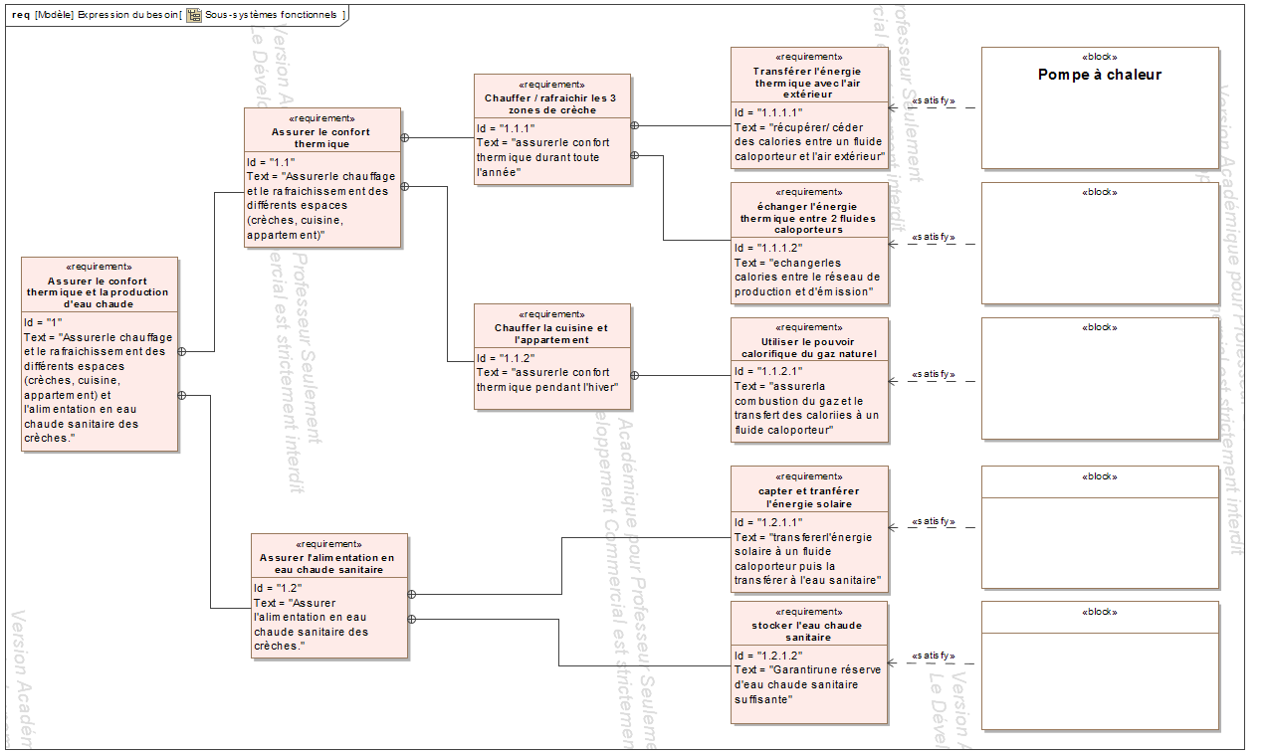

Q1.2) Donner le nom et la fonction des organes repérés de Rep A à Rep F sur le schéma de principe de l’installation.
REPERE | NOM | FONCTION GENERALE
Rep A
Rep B
Rep C
Rep D
Rep E
Rep F

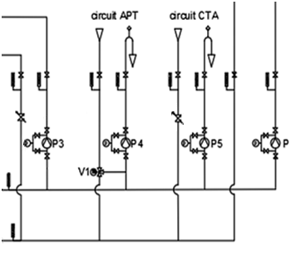
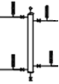

Q1.3) Justifier la nécessité d’installer un pot à boues :
Proposition 2 : réseau distribution
Proposition 1 : réseau production
Proposition 3 : réseau émission planchers chauffants
Q1.5) Implanter en justifiant, ce pot sur la partie de réseau et sur la branche qui vous semble la plus pertinente, parmi les 3 propositions présentes ci-dessous.

Justifications :
CRITERE | Pot à boues monté en série sur le circuit | Pot à boues monté en parallèle sur une branche | Conclusion
Coût matériel
Modification du circuit | =
 | Les 2 montages nécessitent la coupe d’un tronçon de circuit pour leur implantation et pas de problème d’encombrement dans le local.
Réglage | + | -
 | pas de réglage possible | réglage du débit bipasse à 15%
Maintenance préventive

Q1.4) Critiquer ces 2 solutions
Représentation symbolique d’un pot à boues :
Parallèle
Série
Q2.1.1) Identifier sur le schéma ci-contre, par un code couleur les trois circuits d’eau de l’échangeur 6 piquages :
- Tracer en rouge le circuit alimenté par la chaudière ;
Données nécessaires au Graphe de régulation
Température extérieure de base = -7°C | Température départ plancher = 35.6°C
Température extérieure = 20°C | Température départ plancher = 27°C
Température extérieure d’arrêt de la PAC = 21° C
- Tracer en bleu le circuit alimenté par la pompe à chaleur ;
- Tracer en vert le circuit alimentant les planchers chauffants.

CIAT - Echangeur à plaques PWX 18 – 112
- F1, F2, F4, B1, B2, B4 : Orifices entrées et sorties des réseaux

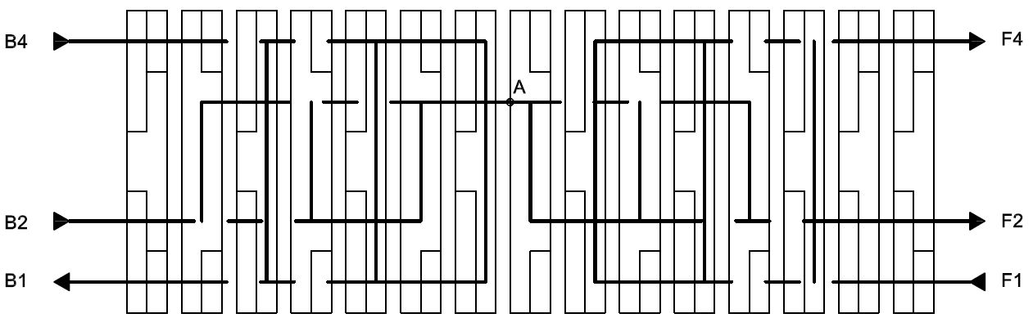

Q2.2.4) Tracer, l’évolution de la température de départ « planchers » en fonction de la température extérieure.
20°C
0°C
GRAPHE DE REGULATION
T_{Ext} [°C]
T_{Départ} [°C]
2°C (Echelle)

En déduire la température de départ des planchers lorsque la PAC assure seule le confort thermique.

Q2.3.2) Compléter la chaîne d’information ci-dessous, en désignant les équipements manquants dans les cases vierges.

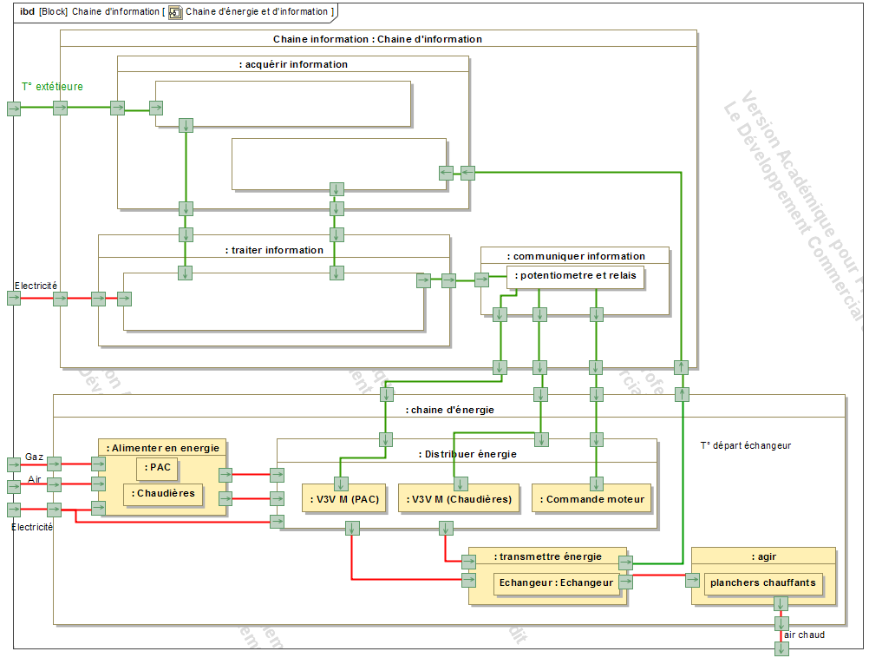

Q2.3.4) Compléter le schéma de câblage ci-contre de l’automate en plaçant la lettre correspondante au nom des entrées et des sorties manquantes dans les cases.
ENTREES – SORTIES
A | Défaut pompe réseau planchers | E | défaut condensation réseau planchers | J | Sonde de température extérieure
B | Défaut surchauffe réseau planchers | F | Commutateur  ETE / HIVER | K | V3V motorisée réseau chaudières
C | Défaut PAC | G | Commande pompe réseau planchers | L | V3V motorisée réseau PAC
D | Défaut chaudières | H | Sonde de température départ réseau planchers

____
A

____

____

____
C

____
D

____
EA

____
F

____
B

____

____

____

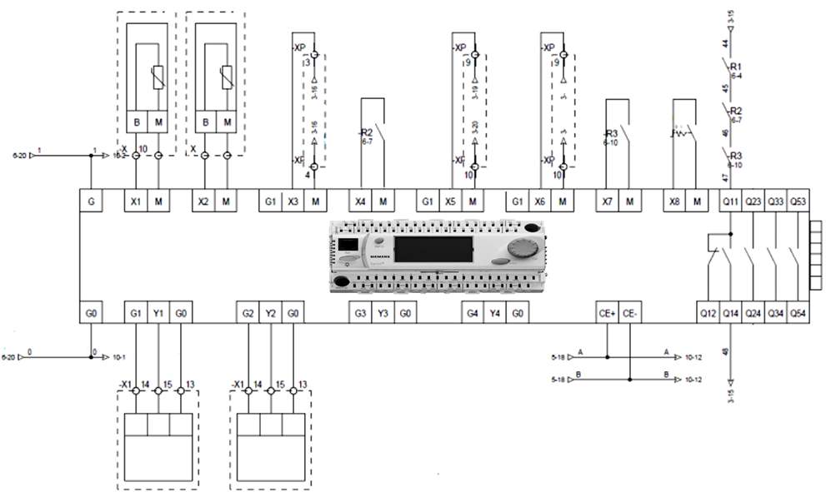

Q3.7) Réaliser la chronologie de la pose du manifold installation à l’arrêt. Lister chronologiquement la liste des opérations à effectuer pour brancher un manifold et inscrire le numéro de l’opération dans la case correspondante.

A/ Préparer les vannes de service
3 |  | 5
B/ Préparer et brancher le manifold
7
C/ Tirer au vide le manifold
2
D/ Mise sous pression du manifold
 |  | 4 |  | 8
Liste des opérations
1 | Mettre les vannes de service en position lecture |  | 8 | Les manomètres HP et BP sont sous pression
2 | Mettre la pompe à vide en marche |  | 9 | Contrôler la dépression au vacuomètre
3 | Enlever les cabochons des vannes de service |  | 10 | Eteindre la pompe à vide
4 | Resserrer les presses étoupes des vannes de service |  | 11 | Tarer le 0 du manifold
5 | Desserrer les presses étoupes des vannes de service |  | 12 | Mettre les vannes de service en position arrière
6 | Lorsque le vide est obtenu fermer les vannes HP BP et ¼ de tour du manifold |  | 13 | Enlever les bouchons des prises de pressions des vannes de service
7 | Ouvrir les vannes HP et BP du manifold ainsi que la vanne ¼ de tour du flexible de service pour mettre le manifold en communication avec la P_{atm} |  | 14 | Brancher les flexibles HP et BP du manifold sur les vannes de service et le flexible de service sur la pompe à vide

La température extérieure étant de 12°C le manomètre HP du manifold indique 10,5 bar :

Préciser en justifiant s’il faut craindre une présence d’incondensable.
Entourer la bonne réponse | OUI | NON

Présence d’incondensable dans le circuit
Justification(s) :

Q4.4) Réaliser le graphe de fonctionnement du circulateur et donner la valeur du différentiel statique.
Circulateur
0 1 2 3 4 5 6 7 8 9 (Thc-Tbb)
1

0

La valeur du différentiel statique est de :

Déterminer les risques encourus par l’installation si le différentiel statique est faible.

BREVET DE TECHNICIEN SUPÉRIEUR

maintenance des systÈmes

Option : Systèmes énergétiques et fluidiques

Session 2021

U 4 : Analyse technique en vue

de l’intégration d’un bien
Durée : 4 heures – Coefficient : 6

DOCUMENTS TECHNIQUES

Ce dossier contient les documents DT1 à DT11 de la page 17 à la page 22
Plan de la maison multi-crèches :

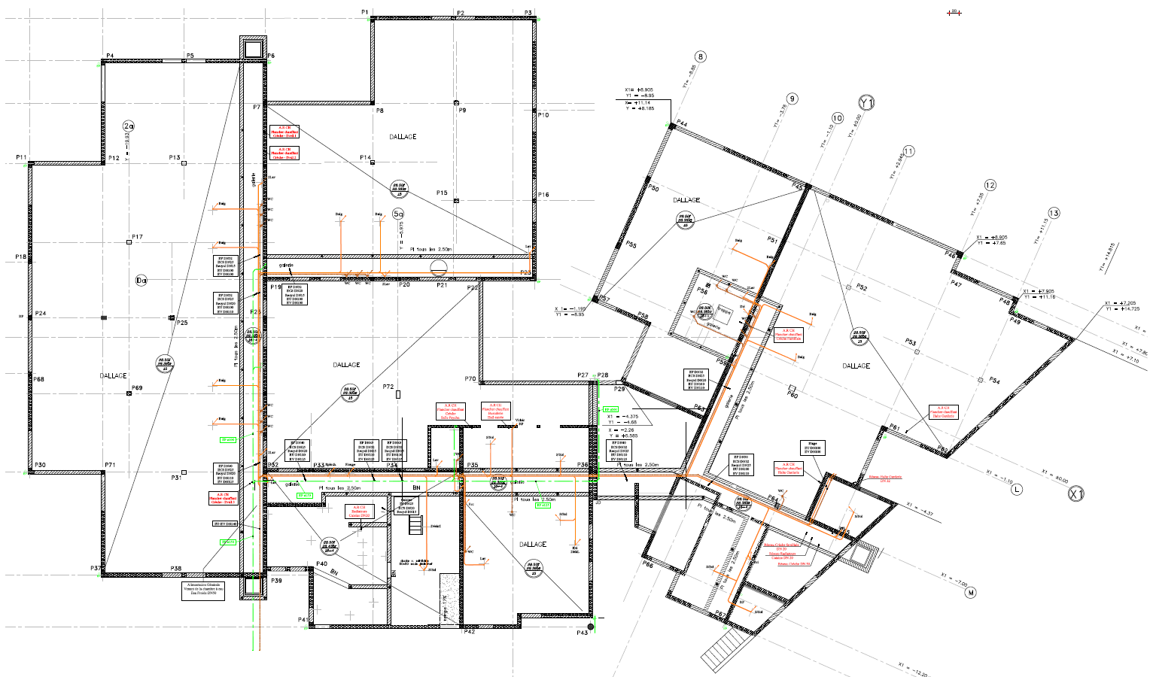

CIAT - Echangeur à plaques PWX 18 - 112

CARACTERISTIQUES | CIRCUIT 1 : chaudière | CIRCUIT 2 : PAC | CIRCUIT 3  Plancher chauffant
Position Entrée, Sortie | F1- F4 | B4 – B1 | B2 – F2
Nature du fluide | EAU | EAU | EAU
Débit (m³/h) | 2.95 | 12.5 | 10
Températures Entrée/Sortie (°C) | 80/60 | 40/36.7 | 30/35.6
Pertes de charge (mmCE) | 237 | 4100 | 4780
Volume (L) | 2 | 4 | 6
Poids appareil complet | 202 kg
Chaleur massique de l’eau | 4,18 kJ/kg.K
Répartition des planchers chauffants dans le bâtiment :
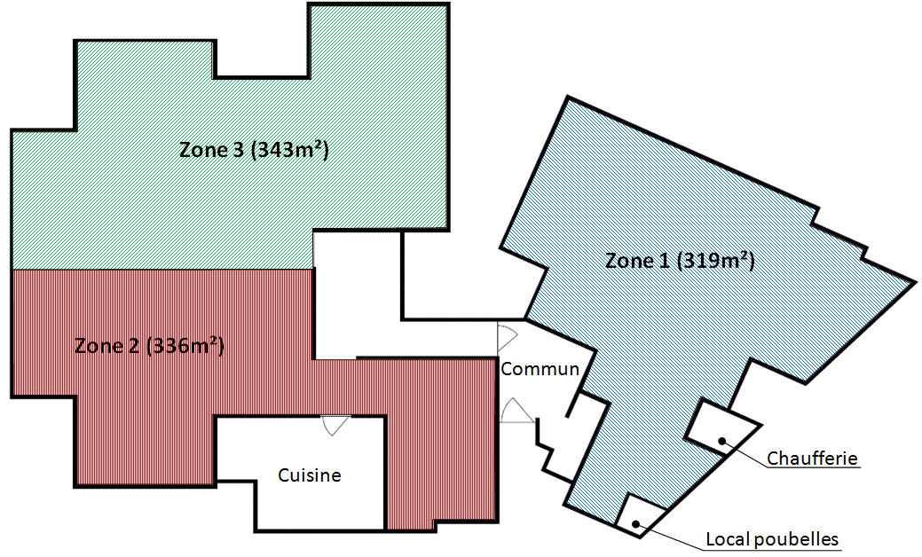
Hauteur sous plafond : h = 2.75 m
Coefficient de déperdition thermique du Bâtiment : G = 7.4x10⁻⁴ kW.m⁻³.K⁻¹
Température moyenne intérieure attendue : T_{int} = 21°C
Température extérieure de référence : T_{ext} = -7°C

Relation : B = G.V.ΔT
Avec :
- B [kW] : besoin en puissance de chauffage du local
- G [kW.m⁻³.K⁻¹] : Coefficient de déperdition thermique du local (estimé)
- V [m³] : Volume du local
- ΔT [K] : écart de température entre l’intérieur du local et l’extérieur

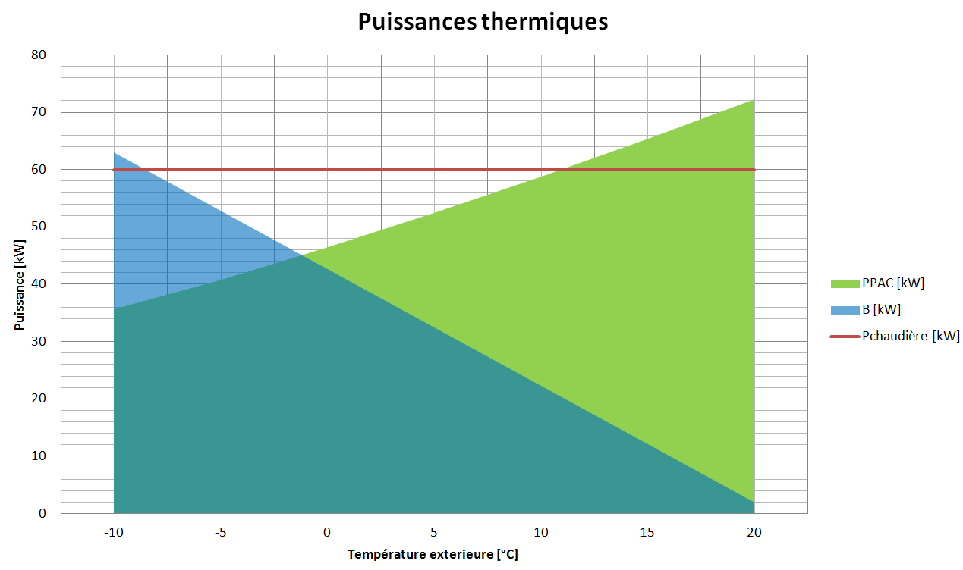
Puissances thermiques
T_{ext} [°C] | P_{chaudière} [kW] | B [kW] | P_{PAC} [kW]
-10 | 60 | 63,0 | 35,7
-5 | 60 | 52,8 | 40,8
0 | 60 | 42,6 | 46,5
5 | 60 | 32,5 | 52,5
10 | 60 | 22,3 | 58,8
15 | 60 | 12,2 | 65,4
20 | 60 | 2,0 | 72,3

Extrait de relevés de températures intérieures par zone (Source : le personnel des crèches)
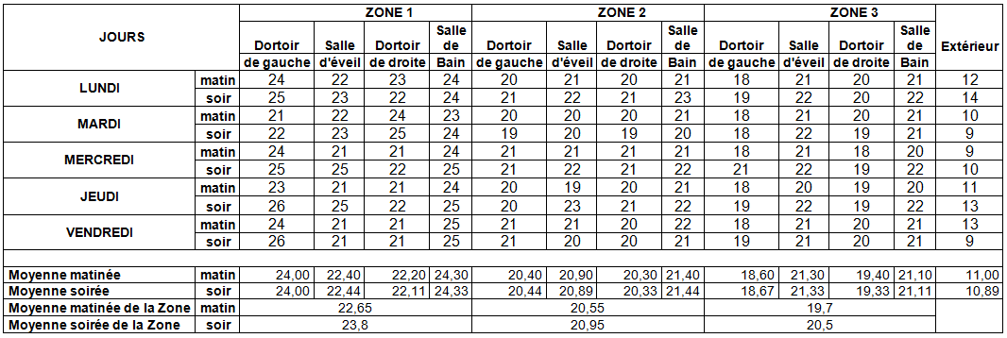

PAC CIAT : ILD – ILDC – ILDH 80V à 700V
Fonctionnement : en mode FROID en mode CHAUD

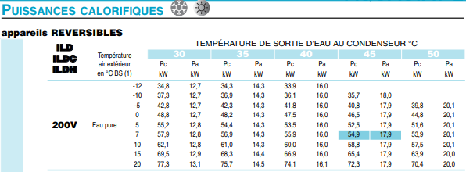

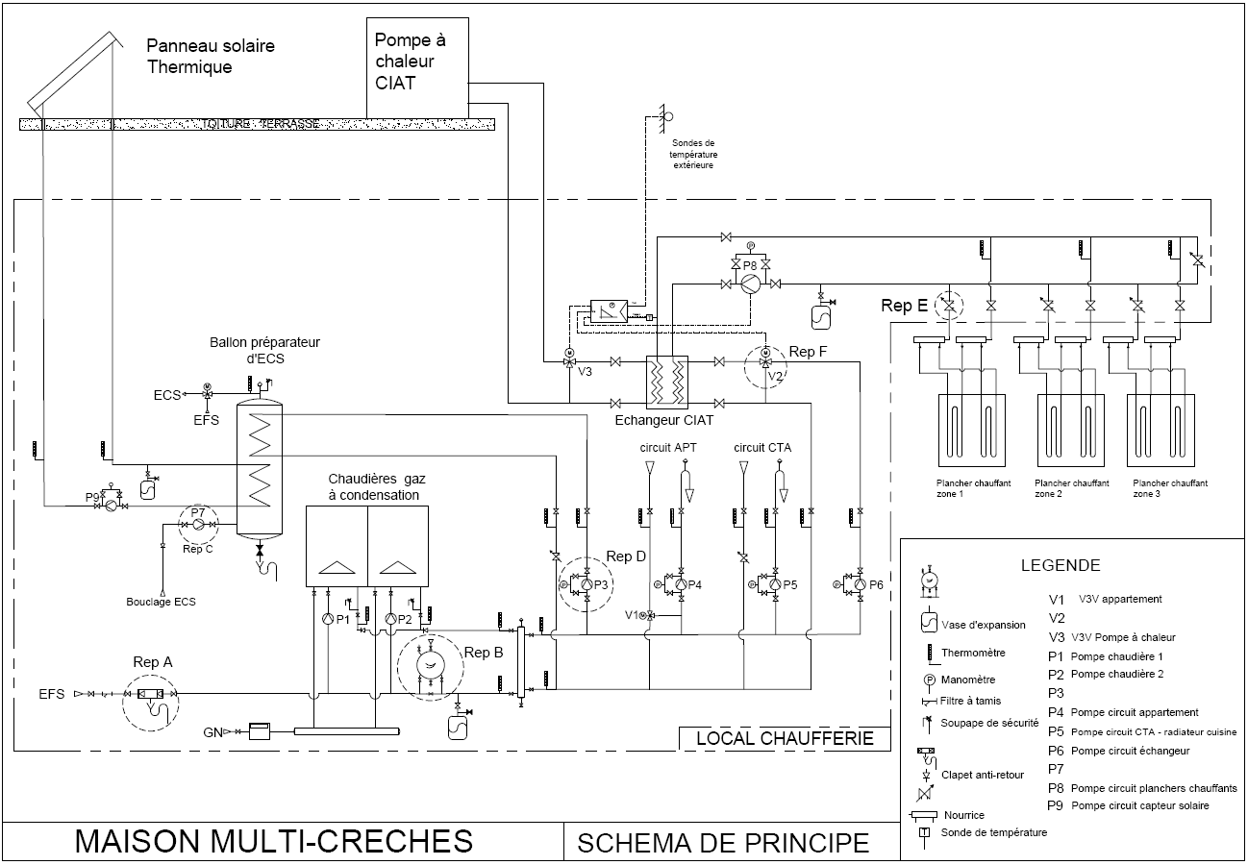

Manifold et vannes de service
Les vannes de service sont bien utiles, elles facilitent les opérations de maintenance, de dépannage, de contrôle sur un circuit frigorifique.
Ex: Type : Rotalock
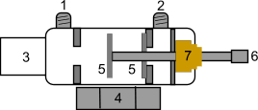
8
Documents Rotalock
2
8
4
3
2
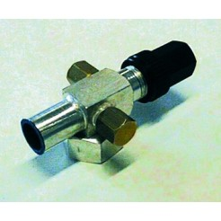
Légende:
- Prise permanente (pressostat)
- Prise manifold (lecture)
- Raccord à souder (tuyauterie)
- Écrou de raccordement (compresseur, bouteille liquide..etc)
- Portées de la vanne
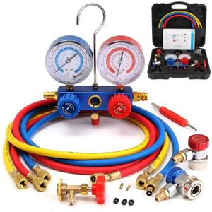
- Tige de réglage
- Presse-étoupe étanchéité
- Cabochon

Manifold R410 A R134
hardeman-distrbution.com

Extrait de la table thermodynamique du R410A
Température | Liquide | Vapeur |  | Température | Liquide | Vapeur
 | Pression | Pression |  |  | Pression | Pression
(°C) | (bar abs) | (bar abs) |  | (°C) | (bar abs) | (bar abs)
0 | 8.00 | 7.98 |  | 32 | 19.88 | 19.82
2 | 8.53 | 8.50 |  | 34 | 20.91 | 20.85
4 | 9.07 | 9.04 |  | 36 | 21.98 | 21.92
6 | 9.65 | 9.62 |  | 38 | 23.10 | 23.03
8 | 10.25 | 10.22 |  | 40 | 24.25 | 24.18
10 | 10.88 | 10.84 |  | 42 | 25.45 | 25.38
12 | 11.54 | 11.50 |  | 44 | 26.69 | 26.62
14 | 12.23 | 12.18 |  | 46 | 27.98 | 27.91
16 | 12.94 | 12.90 |  | 48 | 29.32 | 29.24
18 | 13.69 | 13.65 |  | 50 | 30.71 | 30.63
20 | 14.47 | 14.42 |  | 52 | 32.14 | 32.06
22 | 15.28 | 15.24 |  | 54 | 33.63 | 33.55
24 | 16.13 | 16.08 |  | 56 | 35.17 | 35.09
26 | 17.01 | 16.96 |  | 58 | 36.77 | 36.69
28 | 17.93 | 17.88 |  | 60 | 38.42 | 38.34
30 | 18.89 | 18.83 |  | 62 | 40.14

Présentation de la production d’ECS
La production d’ECS est réalisée par un ballon préparateur DEDIETRICH B500.Ce préparateur double dont le serpentin supérieur est alimenté par les chaudières gaz naturel et le serpentin inférieur par le circuit solaire, à une contenance de 500 litres à 60°C. Le fluide caloporteur (eau glycolée concentrée à 30% en poids de glycol MEG pour un seuil de congélation de -17.5°C) est mis en mouvement par un circulateur.
Le régulateur commande le démarrage du circulateur si la température d’eau en haut du capteur(Thc) est supérieure de 7K à la température de l’eau en bas du ballon ECS(Tbb). Il en commande l’arrêt si cette différence de température atteint 2K.

Les données :
PCS du gaz naturel dans les conditions de fonctionnement : 10 kWh/(n)m³ de gaz
Volume des fumées sèches dans le cas de ce réglage chaudière : 13 m³/ (n)m³ de gaz
Masse molaire du CO₂ : 44g/mol
Volume molaire du CO₂ : 22.4 litre/mol
Chaleur massique de l’eau : 4.18 kJ/kg.K
Masse volumique de l’eau : 1kg/litre
Rendement global de la chaudière : 94%
Rendement de distribution de la chaudière au ballon estimé à 96%
Consommation journalière d’ECS : 300 litres /jour
T° de distribution est de 50°C
Nombre de jours ouvrés par an : 245 j/an
Prix de revient du kWh de gaz TTC = 0.0567 €/kWh
Surface des panneaux solaires : 5 m² exposés plein sud
Prix estimatif matériels hors pose : 3750 € TTC

L’historique de l’installation nous donne :
Mois | Mai | Juin | Juil | Aout | Sept | Oct | Nov | Dec | Jan | Fev | Mar | Avril
T°moyenne de  l’ air °C | 13.8 | 16.9 | 17.7 | 18.3 | 15.4 | 10.8 | 6.3 | 3.4 | 2.6 | 4 | 6.4 | 9.9
T° moyenne de  l’ eau froide °C | 13 | 14 | 15 | 15 | 13 | 11 | 8.9 | 7.5 | 7 | 7.4 | 9.1 | 11
Apports solaires  à l’échangeur  kWh | 294 | 310 | 312 | 289 | 247 | 168 | 83 | 64 | 75 | 110 | 217 | 242

Présentation du préparateur d’ECS
Les préparateurs d'eau chaude sanitaire - B 500/2 à 2 échangeurs se raccordent à des chaudières de chauffage central et à un circuit solaire qui assure le réchauffage de l'eau sanitaire.
La cuve, en acier de qualité, est revêtue intérieurement d'un émail vitrifié de qualité alimentaire qui la protège de la corrosion et préserve toutes les qualités de l'eau sanitaire.
La cuve est protégée contre la corrosion par deux anodes en magnésium à contrôler tous les 2 ans et à remplacer le cas échéant.
Les préparateurs ECS sont fortement isolés par une mousse de polyuréthane sans CFC, ce qui permet de réduire au maximum les déperditions thermiques.
Les préparateurs ECS sont équipés d'usine d'un thermomètre. L'isolation peut être détachée facilement de la cuve. Un film en polyéthylène empêche l'adhérence de la mousse à la cuve. Cette mesure facilite le recyclage des matériaux.

Extrait de documentations techniques SIEMENS
SONDE EXTERIEURE
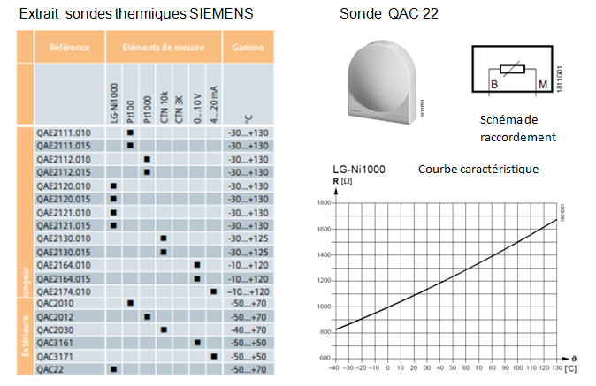

SONDE DE TEMPERATURE
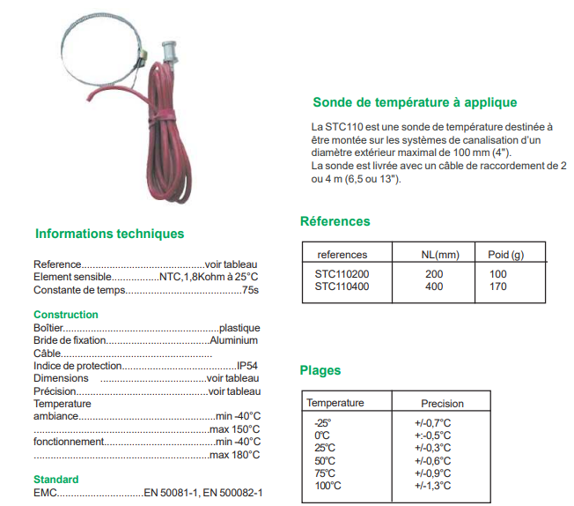

²

Extrait de la documentation du régulateur.
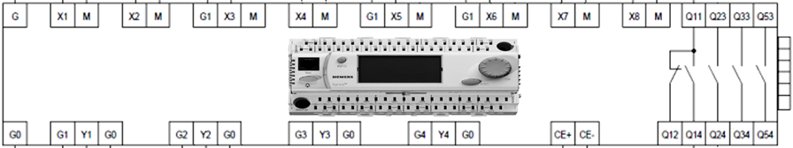
SCHNEIDER Synco™ 700 – RMU720B

